Amsterdam, 17-01-2023

Betreft: Indexering

Geachte heer, mevrouw,
De Nederlandse Vereniging voor Tuin- en Landschapsarchitectuur (NVTL) zet zich in voor de kwaliteit van de tuin- en landschapsarchitectuur. We behartigen dit belang op vele fronten, stimuleren de vakontwikkeling en brengen opdrachtgevers en opdrachtnemers binnen het ruimtelijke domein met elkaar in contact. Vanuit deze rol schrijven wij deze brief aangaande indexering. Om de kwaliteit van ruimtelijk ontwerp te kunnen handhaven roepen wij opdrachtgevers op om het gesprek met opdrachtnemers aan te gaan over indexering.
De inflatie waar wij als samenleving op dit moment mee worden geconfronteerd is ongekend. De overheid doet een beroep op bedrijven om salarissen te verhogen. Met oog en hart voor het belang van werknemers en van de kwaliteit en het belang van ons werk, zullen ook ontwerpbureaus in de landschapsarchitectuur deze stap zetten. De kostprijs voor bureaus in onze vakwereld bestaat voor een zeer groot deel uit salariskosten. Salarisstijgingen werken daarom sterk door in de begrotingen van landschapsarchitectenbureaus. Nu we gesteld staan voor een forse stijging van de salariskosten, bovenop de aangekondigde verhoging van de vennootschapsbelasting per komend jaar, betekent dit voor landschapsarchitectenbureaus een grote financiële uitdaging.
In contracten die onze leden met opdrachtgevers hebben afgesloten staan veelal inmiddels gedateerde, op oude gegevens gebaseerde inflatiecorrecties. Dit heeft tot op heden goed gewerkt, aangezien de inflatie in ons land lange tijd (zeer) beperkt en relatief constant was. Inmiddels hebben we te maken met een inflatie (jaar-op-jaar) tussen de 10 en 17 procent, aldus het CBS. Een recordhoogte.
Wat er op ons afkomt is moeilijk te voorspellen, maar wat we wel zien is dat de tot nu toe gehanteerde inflatiecorrecties in de nabije toekomst absoluut niet meer toereikend zullen zijn. Op dit moment bestaat er een groot en snel oplopend verschil tussen afgesproken indexeringen voor landschapsarchitectenbureaus en de daadwerkelijk kosten. Die situatie is niet langer houdbaar voor onze leden en daarom trekken wij als de vereniging voor Nederlandse tuin- en landschapsarchitecten en –ontwerpers aan de bel.

Onze leden zijn een cruciale schakel bij de grote uitdagingen in het ruimtelijke domein, waarvoor wij als samenleving staan; Van biodiversiteit, klimaatadaptatie, energietransitie tot mobiliteit. Vandaar dat wij met deze brief uw organisatie willen oproepen om, daar waar langlopende contracten en lage inflatiecorrecties zijn afgesproken, opnieuw met betrokken landschapsarchitectenbureaus om tafel te gaan. Met als doel te komen tot een realistisch correctiepercentage voor deze ongekende tijd. Ook voor nieuwe (langlopende) contracten zou een realistische en bij voorkeur flexibele correctie moeten worden afgesproken.

Wij zijn uiteraard graag bereid tot nadere toelichting op deze brief.

Met vriendelijke groet,
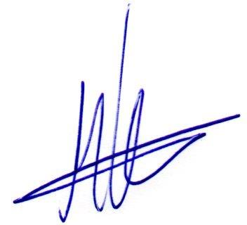

Ben Kuipers (voorzitter NVTL)

